**ИНСТРУКЦИЯ**

**по эксплуатации прибора контроля натяжения ремней GT-2**

(актуальна на 31.05.2023г, так как прошивка еще в разработке)

**Внешний вид**

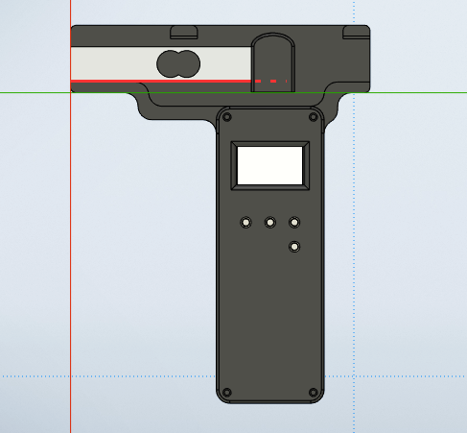

1

3

2

**Изображение 1.** 1 – Датчик. 2 – Экран. 3 – Кнопки

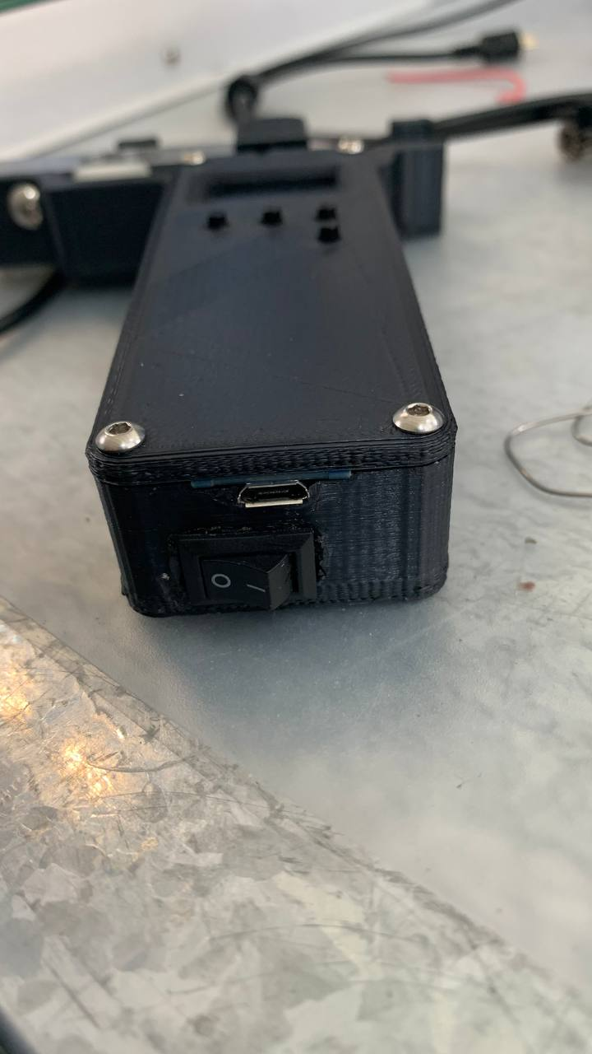

4

5

**Изображение 2.** 4 – кнопка включения. 5 – разъем для зарядки

**Функциональные кнопки**



4

3

2

1

**Изображение 3.** 1 – кнопка отмены/возврата (ESC) 2 – кнопка перехода в меню/подтверждения MENU/OK 3 – удержание показания на экране HOLD 4 – обнуление (авто калибровка) показаний TARE. При переходе в меню кнопки 3 и 4 выполняют функцию перемещения по меню вверх и вниз, кнопка 2 вход в подменю.

**Экран прибора**

На экране прибора отображаются все необходимые данные

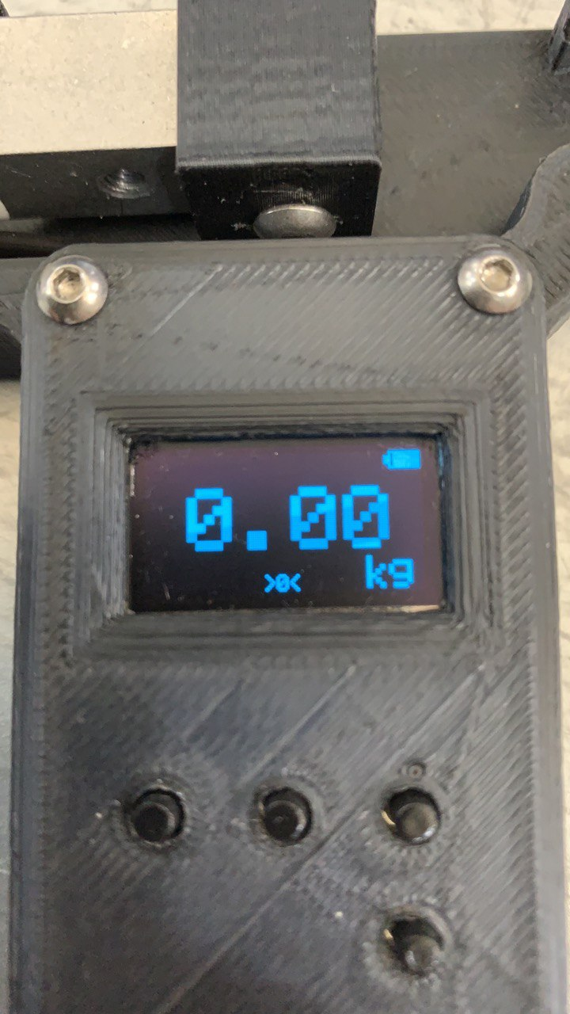

Индикатор стабильности показаний

Измеренное значение натяжения ремней

Индикатор единиц измерения

Индикатор заряда АКБ

**Изображение 4.** Главный экран

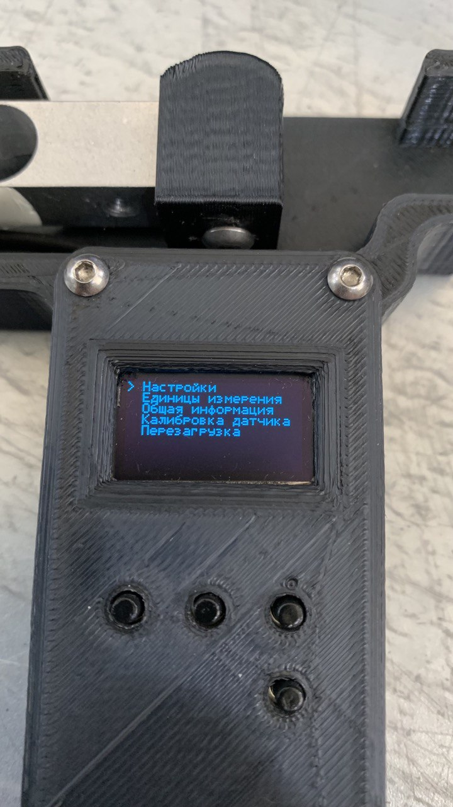

**Изображение 5.** Экран меню прибора

**Работа с устройством**

Для начала работы нужно включить выключатель, после чего устройство полностью готово к работе.

Во время включения происходит автоматическая настройка нулевого показания прибора. Если в процессе измерения необходимо сбросить текущие показания, то можно кратковременно нажать кнопку TARE (кнопка 4 изображение 3) и после индикации на экране «**>0<**» устройство готово к работе.

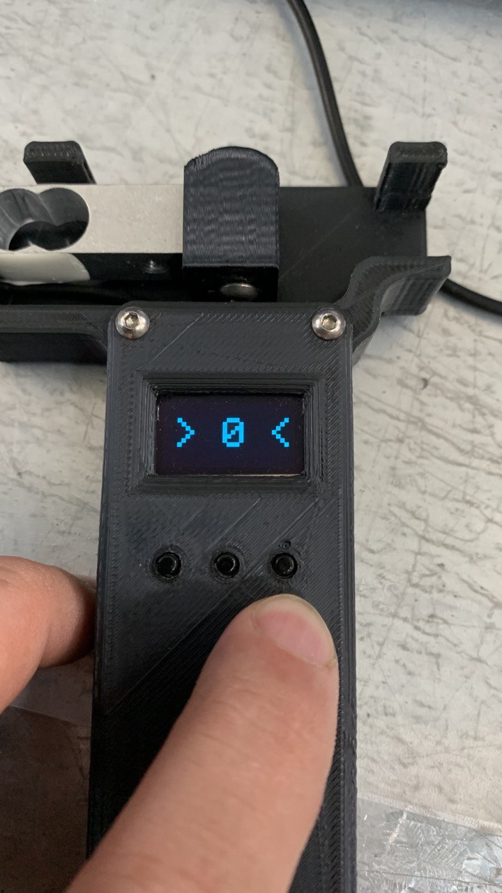

**Изображение 6.** Индикацияобнуления показаний прибора

Для того, чтобы зафиксировать текущие показания на экране, кратковременно нажмите кнопку HOLD (кнопка 3 изображение 3) и измеренное значение будет удерживаться на экране до нажатия кнопки ESC.

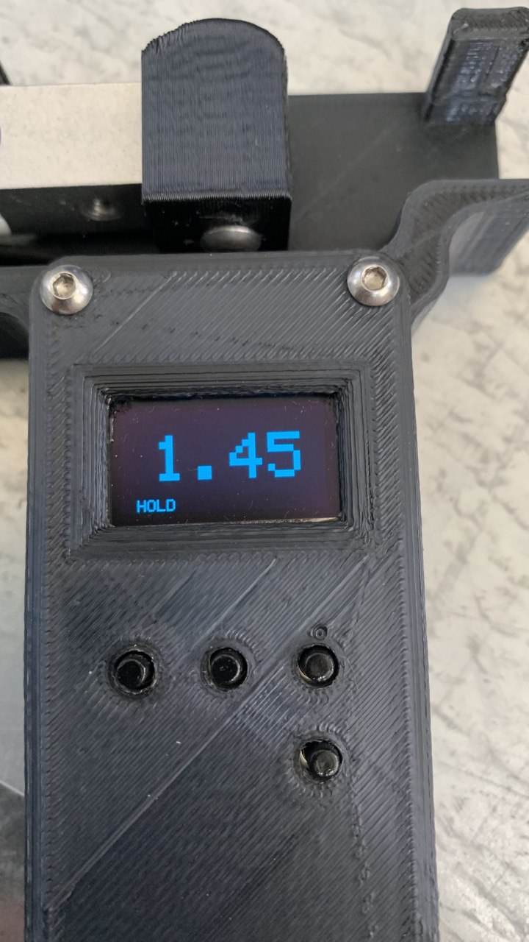

**Изображение 7.** Режим удержания показаний на экране

Для того, чтобы приступить к измерению натяжения ремней, необходимо включить устройство и подождать, когда на экране отобразится значение «**0.00**»

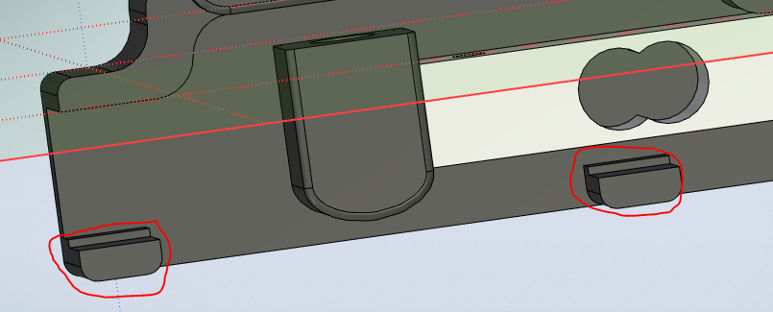

2

2

1

**Изображение 8.** Устройство измерительного узла

Для измерения натяжения необходимо расположить ремень между датчиком 1 (изображение 8) и ограничителями 2 сдвинув ремень до упоров на ограничителях.

Во время измерения на экране также, помимо цифрового значения, отображается информация о степени натяжения ремней в виде значков **LOW**, **NORM**, **HIGH**

|  |  |  |
| --- | --- | --- |
|  |  |  |

**Изображение 7.** Вид экрана во время измерений

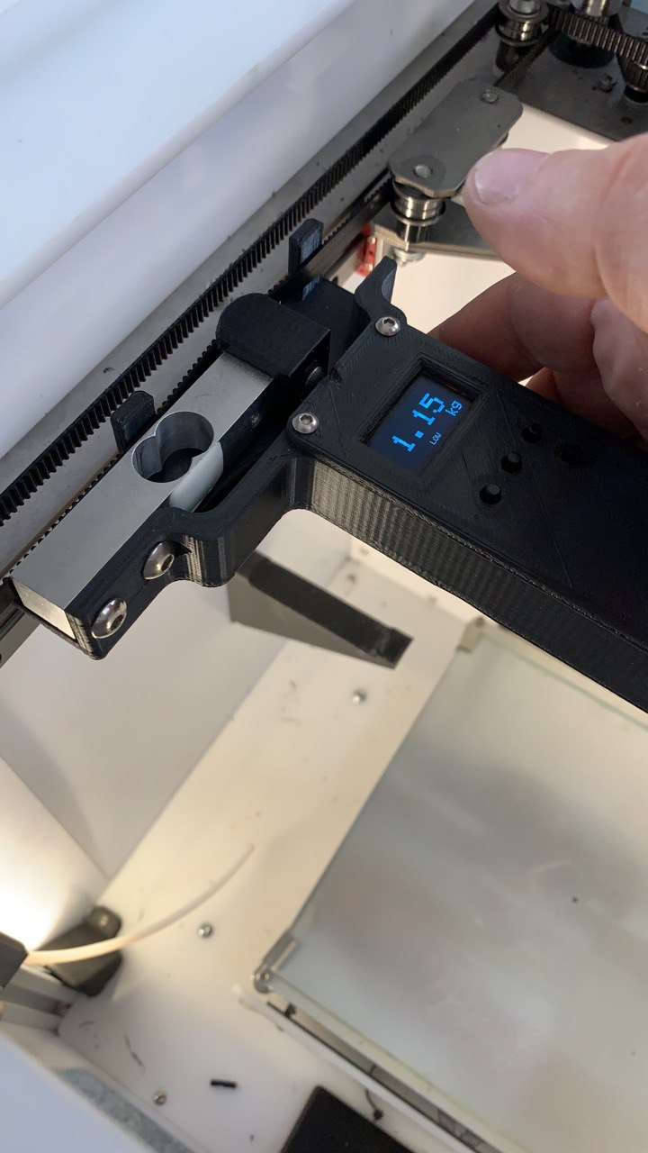

**Изображение 8.** Процесс измерения натяжения ремня GT-2

Полученные значения натяжения сравниваются с рекомендуемыми и в случае необходимости корректируют.

После окончания работы с прибором его нужно выключить кнопкой 4 (изображение 2)

**Зарядка аккумулятора**

Данный прибор оснащен аккумулятором для удобства эксплуатации.

Зарядка аккумулятора устройства осуществляется по мере необходимости.

**Калибровка прибора**

Прибор имеет возможность коррекции калибровочного коэффициента, но в настоящее время эта возможность отключена в прошивке, так как прибор уже предварительно откалиброван, а также для проведения данной процедуры требуется вспомогательное оборудование.

**Печать (дополнительная опция)**

Данный прибор имеет возможность вывода результата измерения на термопринтер по протоколу RS-232.

**Технические характеристики**

|  |  |
| --- | --- |
| Диапазон измерения, кг | 0-3 |
| Рабочий диапазон температур, ⁰C. | +5..+35 |
| Напряжение заряда АКБ, В. | 5 |
| Время заряда АКБ, ч | не более 1 |
| Емкость АКБ, mAh | 500 |
| Вес прибора, г | не более 160 |
| Степень защиты прибора | IP20 |